Утверждена

___________________________________

___________________________________

___________________________________

**Схема публичного сервитута**

|  |  |  |  |
| --- | --- | --- | --- |
| **Условный номер земельного участка: 38:30:000000:ЗУ1** | | | |
| **Площадь земельного участка 3204 кв.м.** | | | |
| **Условный номер земельного участка: 38:30:012501:1550/чзу1** | | | |
| **Площадь земельного участка 2639 кв.м.** | | | |
| **Система координат МСК-38, зона 2** | | | |
| **Метод определения координат: Картометрический метод** | | | |
| **Обозначение характерных точек границ** | | **Координаты, м** | |
| **X** | **Y** |
| **1** | | **2** | **3** |
| :ЗУ1 | | | |
| н1 | | 633555.37 | 2289909.39 |
| н2 | | 633530.11 | 2289906.89 |
| н3 | | 633530.39 | 2289902.90 |
| н4 | | 633556.81 | 2289905.52 |
| н5 | | 633567.49 | 2289876.80 |
| н6 | | 633573.68 | 2289860.36 |
| н7 | | 633574.56 | 2289860.70 |
| н8 | | 633574.60 | 2289861.17 |
| н9 | | 633575.33 | 2289867.30 |
| н10 | | 633571.23 | 2289878.20 |
| н11 | | 633560.03 | 2289908.36 |
| н12 | | 633542.35 | 2289956.08 |
| н13 | | 633526.06 | 2289999.77 |
| н14 | | 633499.73 | 2290048.05 |
| н15 | | 633475.51 | 2290093.06 |
| н16 | | 633425.03 | 2290186.55 |
| н17 | | 633410.65 | 2290213.82 |
| н18 | | 633383.99 | 2290229.98 |
| н19 | | 633357.02 | 2290246.70 |
| н20 | | 633326.78 | 2290265.57 |
| н21 | | 633324.77 | 2290297.65 |
| н22 | | 633272.90 | 2290317.38 |
| н23 | | 633222.62 | 2290336.45 |
| н24 | | 633171.17 | 2290355.89 |
| н25 | | 633120.20 | 2290371.30 |
| н26 | | 633078.25 | 2290362.39 |
| н27 | | 633078.94 | 2290358.47 |
| н28 | | 633120.03 | 2290367.24 |
| н29 | | 633169.89 | 2290352.11 |
| н30 | | 633221.20 | 2290332.71 |
| н31 | | 633271.48 | 2290313.64 |
| н32 | | 633320.94 | 2290294.81 |
| н33 | | 633322.94 | 2290263.27 |
| н34 | | 633354.90 | 2290243.30 |
| н35 | | 633381.91 | 2290226.56 |
| н36 | | 633407.63 | 2290210.98 |
| н37 | | 633421.51 | 2290184.67 |
| н38 | | 633471.99 | 2290091.16 |
| н39 | | 633496.21 | 2290046.15 |
| н40 | | 633522.42 | 2289998.11 |
| н41 | | 633538.60 | 2289954.68 |
| н1 | | 633555.37 | 2289909.39 |
| :1550/чзу1 | | | |
| н42 | | 633078.24 | 2290362.39 |
| н43 | | 633067.35 | 2290360.08 |
| н44 | 633028.49 | | 2290377.64 |
| н45 | | 632993.28 | 2290393.38 |
| н46 | | 632948.89 | 2290412.93 |
| н47 | | 632905.56 | 2290437.04 |
| н48 | | 632863.57 | 2290459.94 |
| н49 | | 632841.75 | 2290432.36 |
| н50 | | 632812.31 | 2290395.22 |
| н51 | | 632787.08 | 2290363.89 |
| н52 | | 632786.16 | 2290362.78 |
| н53 | | 632785.39 | 2290363.50 |
| н54 | | 632780.94 | 2290358.78 |
| н55 | | 632782.09 | 2290357.71 |
| н56 | | 632776.49 | 2290350.53 |
| н57 | | 632772.00 | 2290350.83 |
| н58 | | 632741.40 | 2290374.46 |
| н59 | | 632713.48 | 2290397.60 |
| н60 | | 632692.72 | 2290417.29 |
| н61 | 632665.48 | | 2290443.34 |
| н62 | | 632641.80 | 2290464.46 |
| н63 | | 632613.38 | 2290489.54 |
| н64 | | 632585.65 | 2290515.13 |
| н65 | | 632557.57 | 2290540.88 |
| н66 | | 632529.40 | 2290566.66 |
| н67 | | 632526.80 | 2290563.82 |
| н68 | | 632528.37 | 2290562.88 |
| н69 | | 632542.38 | 2290551.54 |
| н70 | | 632555.89 | 2290540.08 |
| н71 | | 632570.88 | 2290524.60 |
| н72 | | 632586.55 | 2290510.90 |
| н73 | | 632601.66 | 2290496.67 |
| н74 | | 632615.13 | 2290483.59 |
| н75 | | 632630.56 | 2290470.00 |
| н76 | | 632645.41 | 2290456.42 |
| н77 | | 632659.58 | 2290443.46 |
| н78 | | 632674.47 | 2290429.83 |
| н79 | | 632690.37 | 2290415.29 |
| н80 | | 632703.79 | 2290403.01 |
| н81 | | 632702.92 | 2290402.10 |
| н82 | | 632707.26 | 2290397.98 |
| н83 | | 632708.20 | 2290398.98 |
| н84 | | 632723.78 | 2290384.72 |
| н85 | | 632738.88 | 2290371.98 |
| н86 | | 632750.61 | 2290362.29 |
| н87 | | 632770.50 | 2290346.90 |
| н88 | | 632776.65 | 2290346.50 |
| н89 | | 632792.02 | 2290333.77 |
| н90 | | 632794.37 | 2290336.98 |
| н91 | | 632781.16 | 2290347.87 |
| н92 | | 632780.19 | 2290348.76 |
| н93 | | 632785.05 | 2290355.00 |
| н94 | | 632785.79 | 2290354.32 |
| н95 | | 632790.14 | 2290359.06 |
| н96 | | 632789.09 | 2290360.05 |
| н97 | | 632790.18 | 2290361.37 |
| н98 | | 632797.88 | 2290370.93 |
| н99 | | 632797.18 | 2290371.52 |
| н100 | | 632815.43 | 2290392.72 |
| н101 | | 632844.89 | 2290429.88 |
| н102 | 632864.57 | | 2290454.84 |
| н103 | | 632903.63 | 2290433.54 |
| н104 | | 632947.11 | 2290409.35 |
| н105 | | 632991.66 | 2290389.72 |
| н106 | | 633026.85 | 2290374.00 |
| н107 | | 633066.88 | 2290355.90 |
| н108 | | 633078.93 | 2290358.47 |
| н42 | | 633078.24 | 2290362.39 |

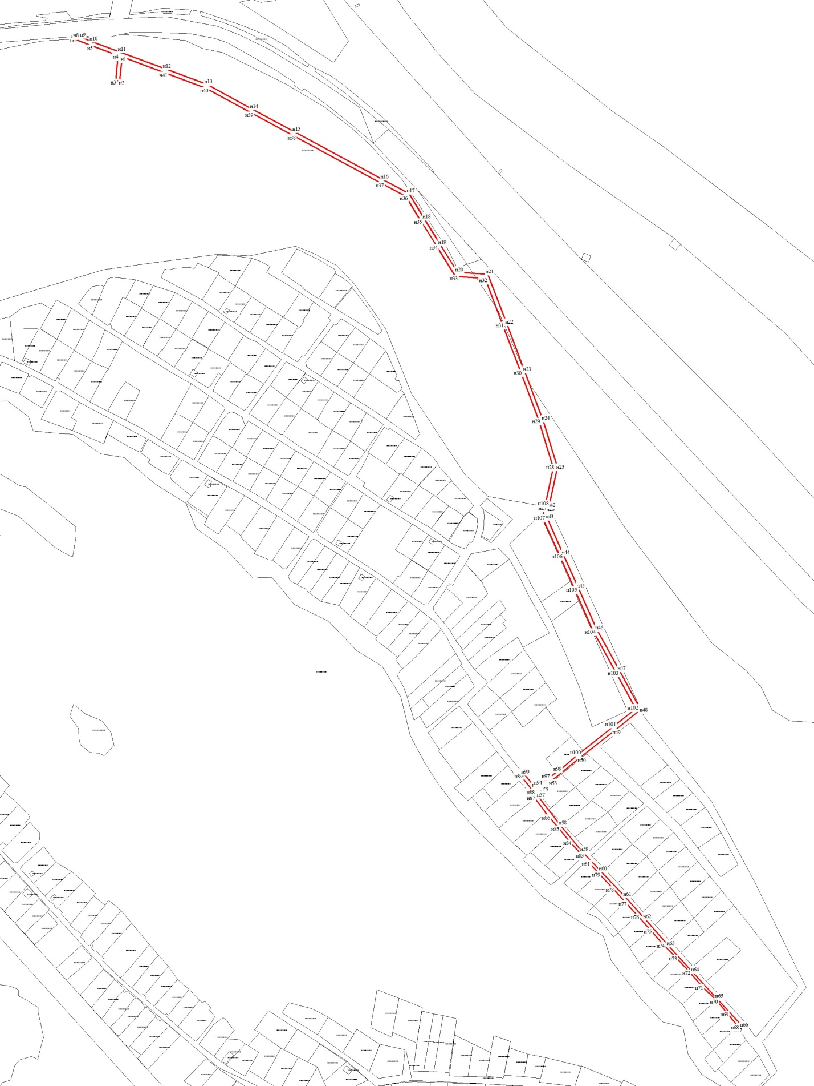

**Масштаб 1:5000**

**Условные обозначения:**

** - Граница образуемого земельного участка;**

**- Граница земельного участка, сведения о котором имеются в ЕГРН;**



**н1 - характерная точка границы земельного участка, полученная в ходе проведения кадастровых работ;**

**15 - характерная точка границы земельного участка, сведения о которой имеются в ЕГРН;**

**38:30:011103 – кадастровый номер кадастрового квартала;**

**:ЗУ1(1) - обозначение земельного участка, в отношении которого проводятся кадастровые работы.**